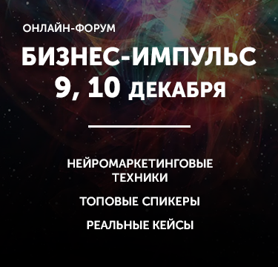

9 и 10 декабря 2020 года команда «топовых» спикеров по нейромаркетингу из Москвы, Перми и Екатеринбурга поделится своим опытом на бесплатном онлайн-форуме «Бизнес-импульс».
Регистрация на сайте: https://бизнесимпульс.рф/
В программе Форума:
- Какие методы используются для нейромаркетинговых исследований
- Как нейромаркетинг воздействует на сознание людей
- Насколько успешно применяет нейромаркетинг малый и средний бизнес
Также участников ждет нетворкинг со спикерами и экспертами, новые и полезные знакомства, и работа с коллегами по рынку.
В первый день Форума пройдут интенсивные теоретические занятия по актуальным темам и тенденциям в нейромаркетинге.
Второй день форума крутейшие маркетологи страны посвятят разбору конкретных кейсов использования нейромаркетинга предпринимателями из Перми и края.
Спикеры:
- Анна Шестакова, г. Москва
- Ия Имшенецкая, г. Москва
- Олег Клепиков, г. Москва
- Наталья Галкина, г. Москва
- Марина Бучельникова, г. Екатеринбург
- Алексей Муразанов, г. Москва
- Кристина Юрова, г. Москва
- Станислав Ивашов, г. Пермь
- Екатерина Абашина и Наталья Фомина, г. Пермь
Трансляция онлайн будет доступна всем зарегистрированным.
Форум организован Пермским фондом развития предпринимательства (центр «Мой Бизнес») по поручению Агентства по развитию малого и среднего предпринимательства и Правительства Пермского края.

